Министерство науки и высшего образования РФ

федеральное государственное бюджетное образовательное

учреждение высшего образования

«Алтайский государственный технический университет

им. И.И.Ползунова»

Подразделение Факультет информационных технологий

Кафедра Информационные системы в экономике

Отчет защищен с оценкой_____________

_________________ Д.Д. Барышев

«___» _____________ 2024 г.

Отчет по расчётному заданию

Разработка программы, имитирующая жизнь пчелиной семьи

по дисциплине «Объектно-ориентированное программирование»

Студент группы ПИЭ-33 Пантелеева А. А.

Преподаватель доцент каф. ИСЭ Барышев Д. Д.

Барнаул 2024

Цель работы: Разработка программы, которая имитирует жизнь пчелиной семьи, а также предоставляет возможность анализировать различные параметры и характеристики этой семьи.

Описание программы:

Программа разработана на языке программирования Python с использованием библиотеки tkinter для создания графического интерфейса пользователя. Для визуализации данных используется библиотека matplotlib.

В программе имитируется жизнь пчелиной семьи, включая работу матки, трутней, личинок и рабочих пчел. Каждый день симулирует определенное количество действий, таких как сбор меда, производство яиц, уборка мертвых пчел и т. д. В течение симуляции пользователь может приостановить выполнение программы для анализа данных и построения диаграммы потребления и производства меда пчелами.

Визуализация данных:

Для визуализации данных используется графическое окно, в котором содержатся данные: количество личинок, количество трутней, количество рабочих пчел-добытчиков, количество рабочих пчёл-уборщиков, количество мертвых пчёл, потребление меда, производство меда, всего меда, жива/мертва матка, проценты умерших пчёл, количество простаивающих пчёл-уборщиков. (Рисунок 1)

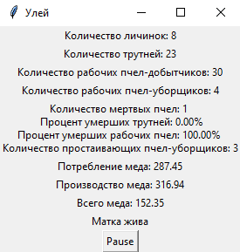

Рисунок 1 – Графическое окно «Улей»

После закрытия графического окна, изображенного на рисунке 1, появляется следующее графическое окно, содержащее данные о количестве пчел, погибших от голода или от старости. (Рисунок 2)

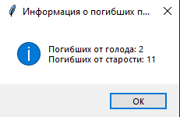

Рисунок 2 – Графическое окно «Информационное окно о погибших пчёлах»

Диаграмма отображает количество потребленного и произведенного меда на каждый день. (Рисунок 3)

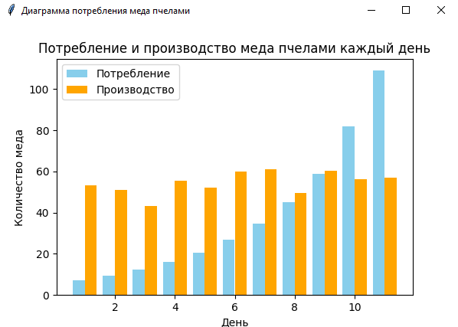

Рисунок 3 – Построенная диаграмма

Выполнение диаграммы классов:

Для создания диаграммы классов был использован графический редактор, такой как draw.io. В диаграмме были представлены основные классы программы, их атрибуты и методы, а также связи между ними. Диаграмма классов помогла визуализировать структуру программы и понять взаимосвязи между её компонентами. Диаграмма представлена на рисунке 4.

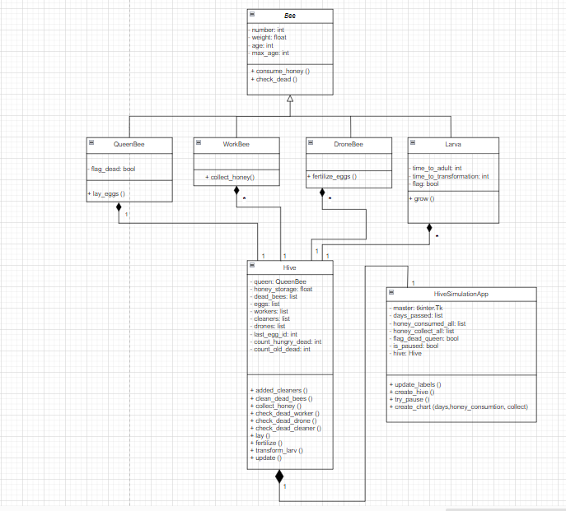

Рисунок 4 – Построенная диаграмма классов

Вывод: Разработанная программа имитации жизни пчелиной семьи успешно моделирует основные аспекты жизненного цикла пчел и их взаимодействие в улье. Таким образом, программа представляет собой полезный инструмент для изучения и анализа жизненного цикла пчелиной семьи и оптимизации условий её существования.